Сотрудники Советов ОПОП района Царицыно
21.02.2014
Шабашева
Наталья Викторовна
ОПОП № 87
Медиков ул., д. 28, корп.3


Полещук
Елена Владимировна
ОПОП № 81
Луганская ул., д.4
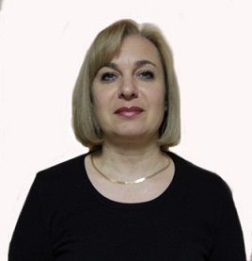

Ковалев
Дмитрий Константинович
ОПОП № 82
Кавказский б-р, д.38

Крескин
Александр Григорьевич
ОПОП № 83
Ереванская ул., д.6, корп.1
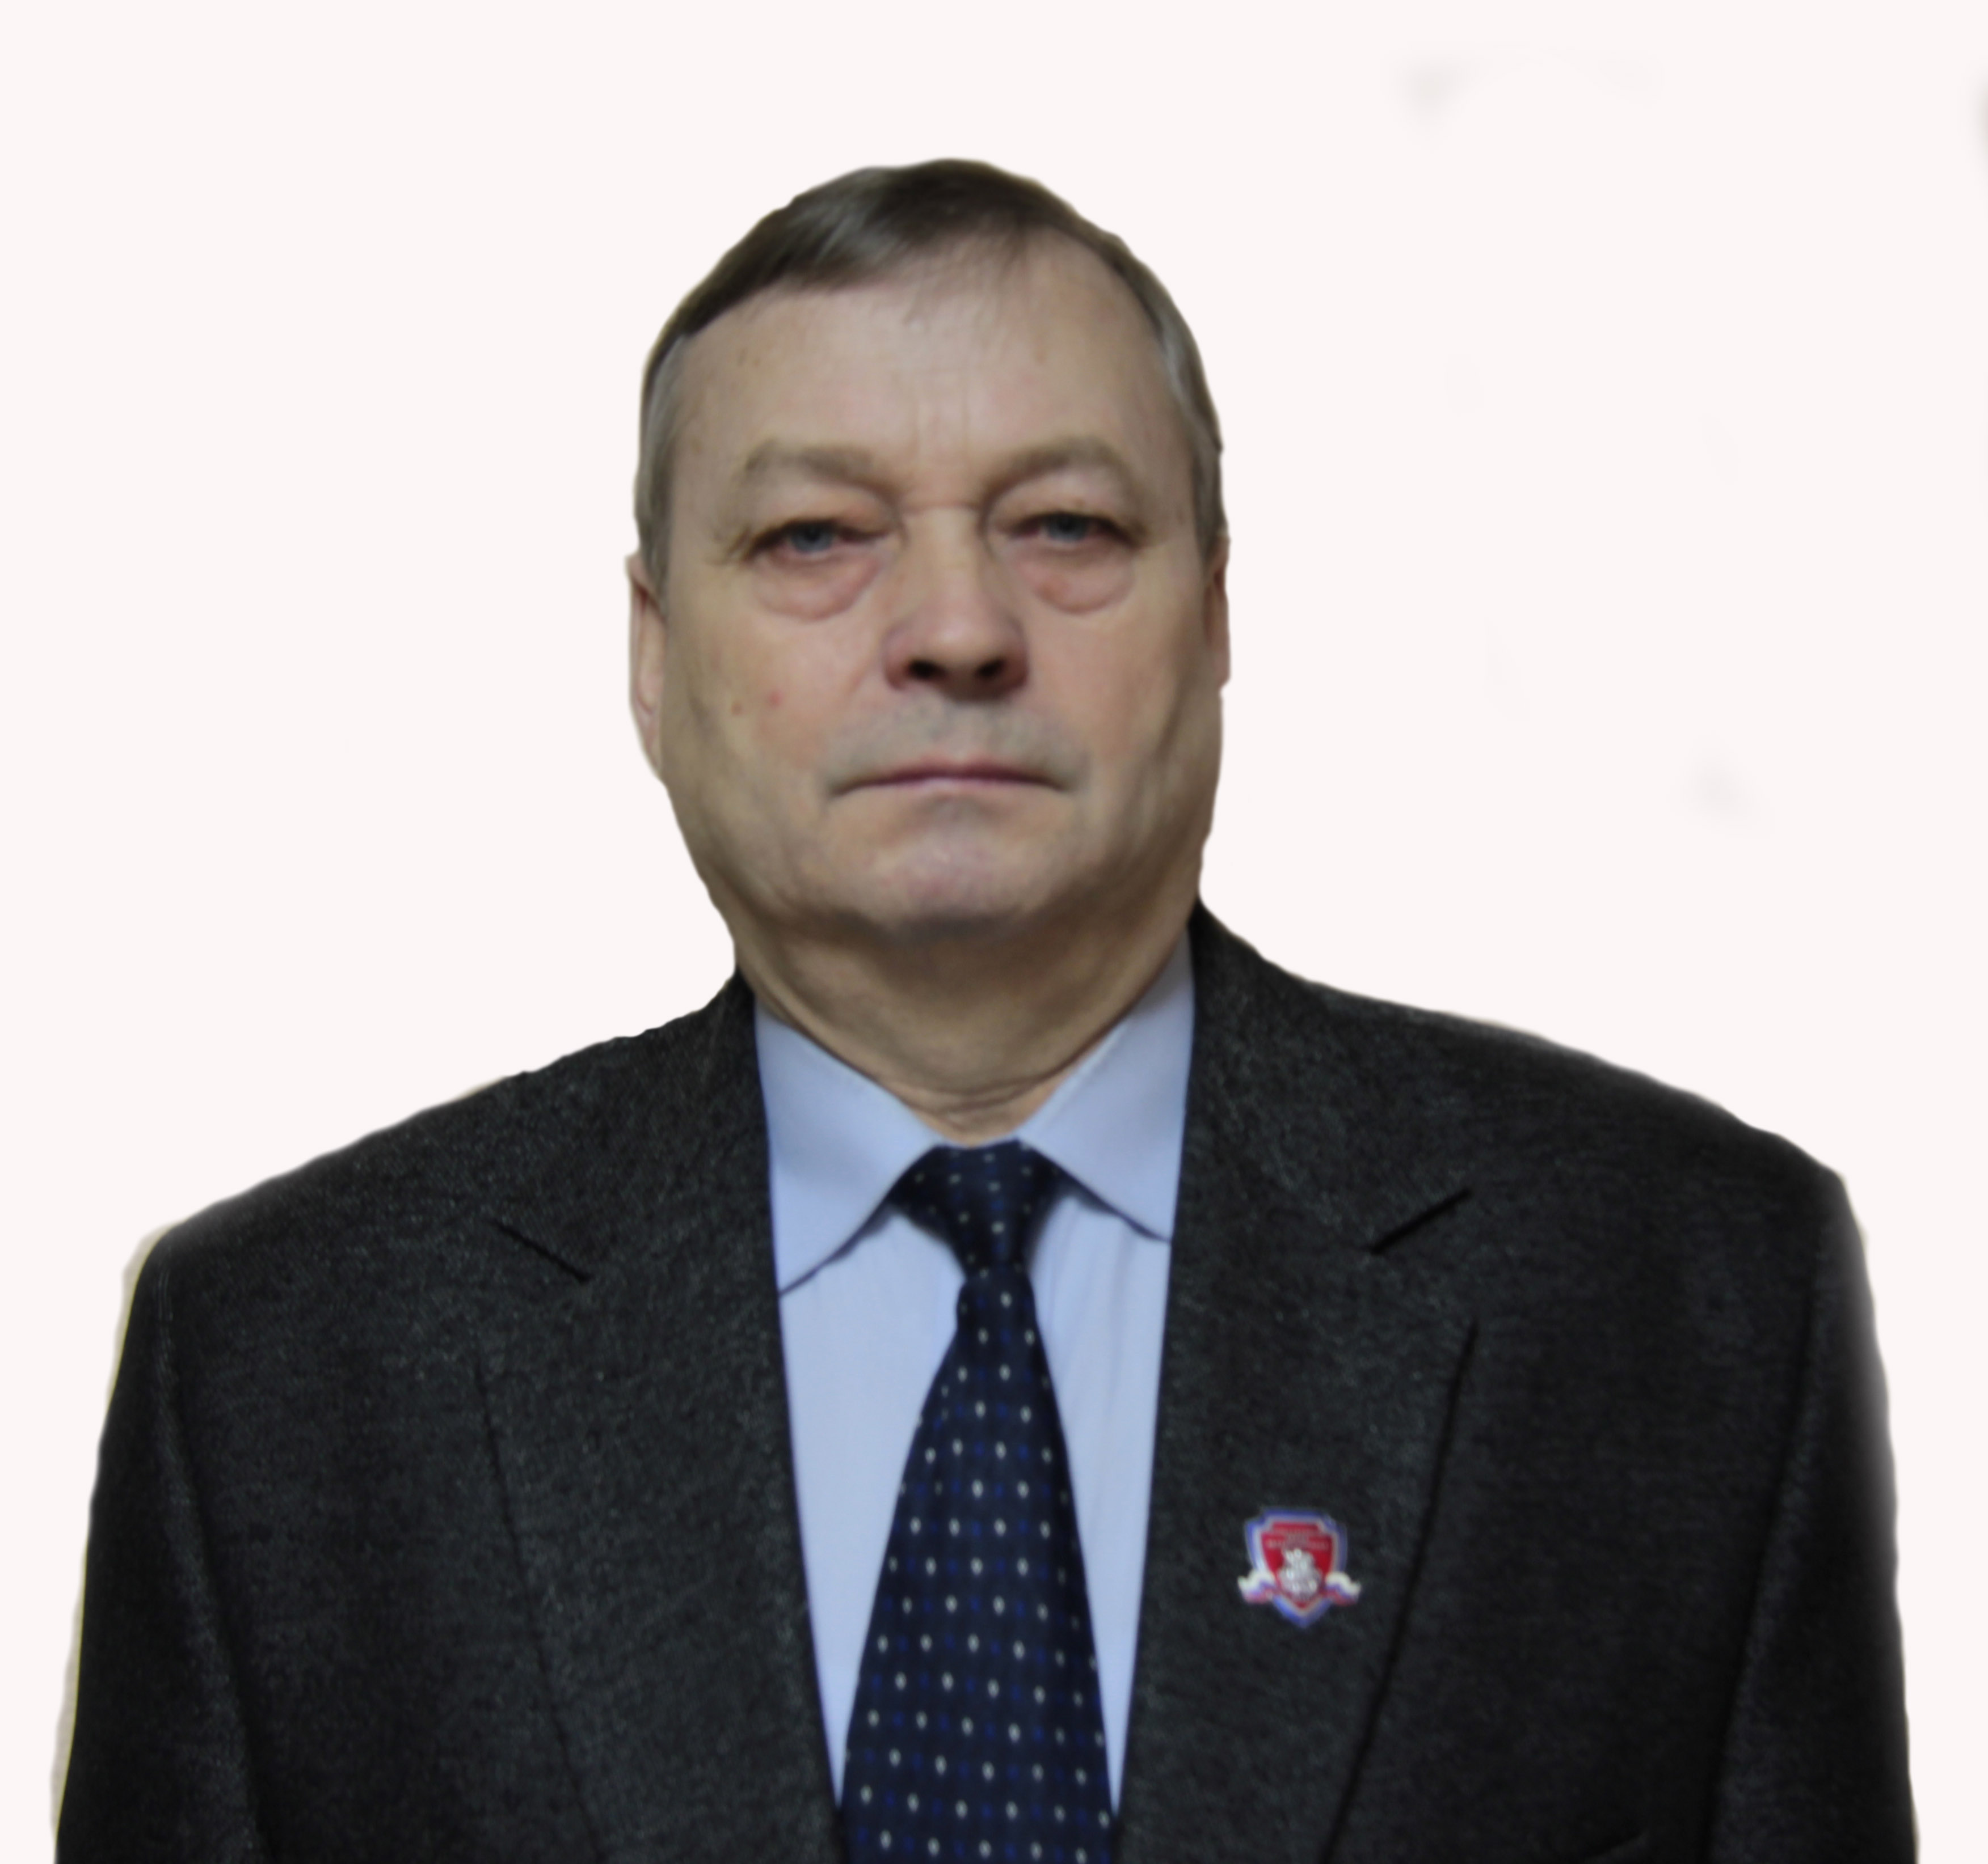

Алексеева
Валерия Борисовна
ОПОП № 85
Кантемировская ул., д.33, кор.2
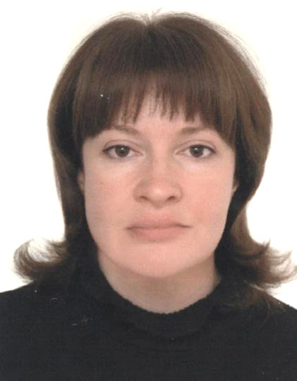

Перец
Вячеслав Юрьевич
ОПОП № 86
Бехтерева ул., д.31, корп. 3
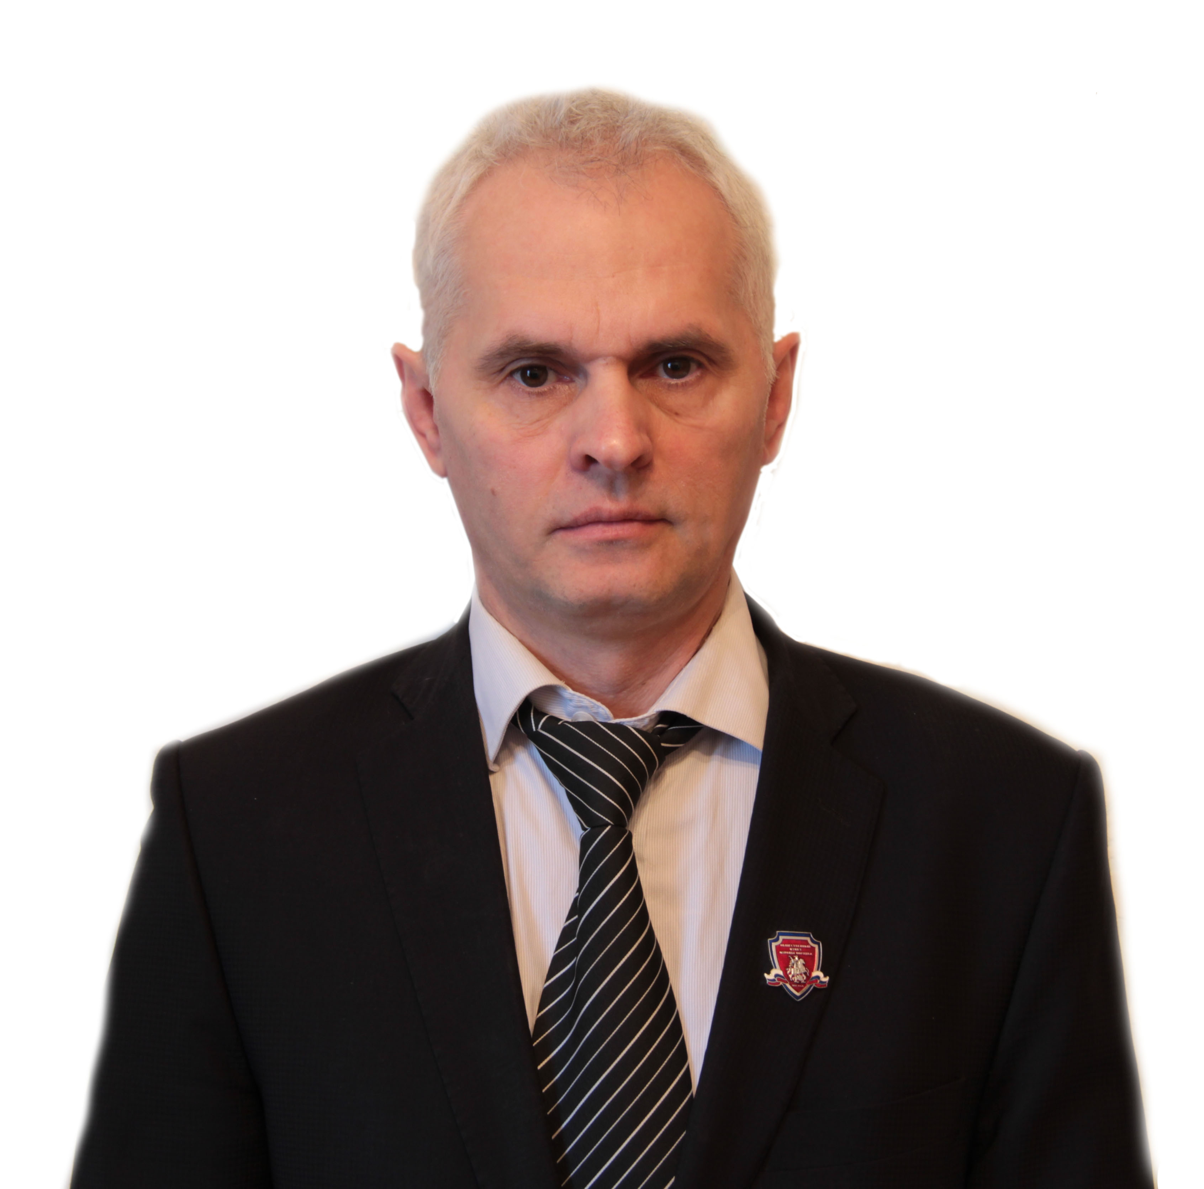

Вологдина
Зинаида Арнольдовна
ОПОП № 88
Севанская ул., д.52, корп.2
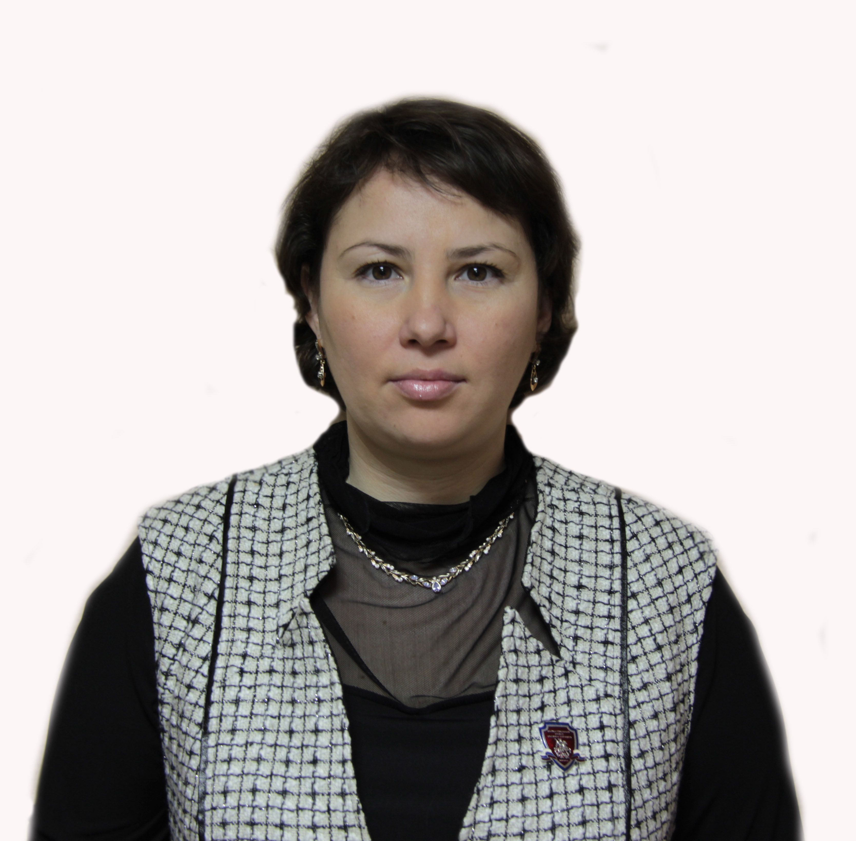

Адрес страницы: http://tsaricino.mos.ru/safety-and-security/public-security-point-of-order-shall-inform-the/detail/956729.html
Управа района Царицыно города Москвы

